第三节 工业区位因素与工业地域联系（第2课时）
三维目标
一、知识与技能
1.理解并掌握影响工业区位选择的三大主要因素。
2.从工业生产的“投入－产出”关系看工业联系。
二、过程与方法
1.通过预习和师生共同学习，理解影响工业区位的主要因素。
2.联系当地工业发展和布局的现状，理解工业联系的必要性。
3.学会应用列表、循环图分析法解决实际问题。
三、情感态度与价值观
学会使用辩证的、全面的、联系和发展的观点看问题，逐步树立人地和谐发展的思想。
教学重点
1.工业区位因素。
2.工业联系。
教学难点 工业联系。
教具准备工业区、居民区布局与风频图，工业联系和产业链、某大企业景观图。
课时安排 2课时
教学过程
第2课时
导入新课
师 上节课的学习使我们知道了工业是相互联系的，具体到某一企业，则受到资源供给、劳动力素质、工资水平、市场需求和环境容量的制约，而这些因素都是在不断变化的。企业经营者为了降低成本，获取最大利润，必然会依据条件的改变寻找最低运费点布局工业，这就会引起工业的迁移和工业集聚。
推进新课
师 请同学们阅读教材P₇₁内容后，自主学习并思考：
1.世界制造业重心转移的轨迹如何？
2.为什么劳动密集型产业会由发达国家转移到发展中国家？
3.科技含量高、附加值高、质量高、迅速创新的产品和高度专业化的服务，为什么仍由少数发达国家控制？
生 阅读教材，思考讨论后回答。
问题1：世界制造业重心转移的轨迹：1851～1900年，英国→德国。1879～1930年，德国→美国。1950～1990年，美国→日本。20世纪七、八十年代～现在，发达国家→东亚、拉丁美洲。20世纪80年代，→中国珠江三角洲、长江三角洲、环渤海地区。
问题2：①劳动密集型产业大多属于传统产业，需要大量的劳动力。②发达国家的工资水平不断提高，环境压力日益沉重。③发展中国家工资水平低，基础设施和投资环境明显改善，所以劳动密集型工业由发达国家转向发展中国家。
师 （强调）提醒一个问题：发展中国家在引进外资企业的同时，要严格审核工业的“三废”排放量和其他污染问题，防止盲目引进，以防发达国家利用发展中国家改革开放，招商引资的机会转移污染工业。
问题3：科技含量高、附加值高、质量高、迅速创新的产品和高度专业化的服务，因其产品性质特异、利润丰厚、经济效益好，不仅具有广泛的品牌效应，有些产品还涉及到国家机密和安全问题，因此，发达国家一直维持着高端产品的垄断地位。
师 这是造成发达国家和发展中国家经济、社会、文化差距的主要原因之一。
［合作探究］
学生阅读教材P₇₂材料，小组讨论，完成1～2题。
问题1：（1）原因：①中国经济的快速发展，人民生活水平的提高，电视机的市场需求量大增。②相比于高端产品而言，电视机生产已不属于高新技术，再加上日、美两国国内市场的饱和，这类工业也逐渐向中国迁移。③中国三大品牌电视（长虹、TCL、康佳）生产技术日臻完善，产销两旺，所以在世界所占的比重上升。
（2）影响电视机制造业转移的主要因素是：①市场；②知识和技术。
问题2：原因：①资源供给方面，美国内地、墨西哥、东南亚等地资源丰富，材料供应充足；②以上三地劳动力素质水平在不断提高，工资水平却低于美国硅谷；③市场需求量和环境容量都很大。
师 （总结归纳）同学们的评点精确到位。近年来，地理高考中简答题比重逐步提高，要学会运用地理原理、规律审视具体问题，总结要点要逐条、有重点地列出，同时要注意语言简洁、书写工整。
（展示“珠江三角洲经济区专业镇分布”图）
师 珠江三角洲地区是20世纪80年代以来中国改革开放的前沿，由于实行了开发区在税收、地价等方面的优惠政策，这里独资引进或合资合作建设了为数众多的工业企业，凭着技术先进，依托国际市场，经过20多年的建设，珠江三角洲地区已成为我国四大工业基地中经济增长最快的区域，其国内生产总值仅次于长江三角洲地区，其中广州市、深圳市国内GDP分别居我国计划单列城市的第3、4位。
板 书：
三、开发区和专业化产业区
思考：我国的珠三角、长三角、浙江温州等地区专业化生产程度很高，已形成了“一县一品”“一镇（乡）一品”的生产格局。试分析这样做有什么好处？
生 专业化生产，使同一个工业部门的企业相对集聚、分享了专业化协作、专业化商场营销网络、社会化服务等好处，上下游配套工业得以健康发展。专业化服务部门也随之兴起，所在区域呈现出该种工业的文化氛围。
［合作探究］
讨论：珠江三角洲经济区专业镇兴起的原因是什么？它们有什么发展特色？
学生分四个小组讨论后，选派代表发言，教师总结归纳要点。
原因：①历史基础较好，广州自清朝起就是对外开放的商埠，对外联系较密切。②改革开放的政策惠及该地。③毗邻港澳，经济辐射作用强。④著名侨乡，华侨、港澳同胞回乡投资建设，带动了珠三角地区的发展。⑤企业发展方向明确，技术先进，国际市场把握较准确。
发展特色：专业化生产，同一工业部门的企业相对集聚，“一县一品”，“一镇一品”。
（承转）几乎所有的工厂都产生废弃物，不同的工厂所产生的废弃物，在性状上有很大不同。环境质量是投资环境和生活质量的重要组成部分，环境污染的防治在很大程度上制约着工厂的生产成本和经营效率，因而成为工厂的区位因素之一。
板 书：
（四）工业与环境
课件展示：
“工业与环境协调发展”“单位产量污染控制费用示意”图。
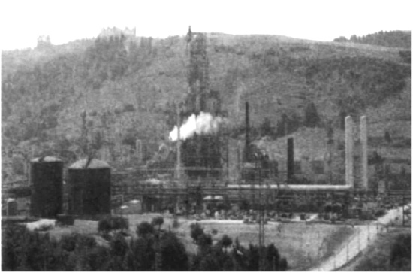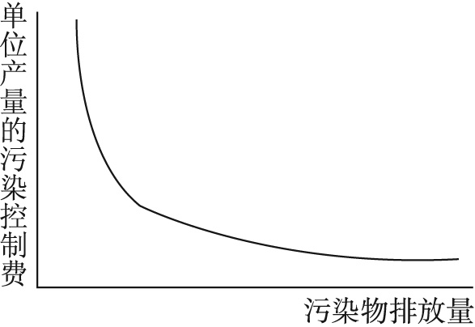
工业与环境协调发展 单位产量污染控制费用示意
师
读图思考：
1.污染物排放量与单位产量的污染控制费用之间有什么关系？
2.在许多发展中国家，污染工业正在由城市向农村转移，是否合理？为什么？
学生思考回答。
问题1：污染物排放量少，单位产量的污染控制费用较高。随着处理污染物排放量的增加，单位产量的污染控制费用在逐渐变小。
问题2：不合理。这是一种极不负责任的企业行为。地区之间的有关环保法规，污染治理费用、对污染治理的要求差别很大，农村地区治污费用少，治理要求低，企业为了降低成本，追逐利润，将污染企业转移到农村，应该受到环保法规和部门的有效制止。
生阅读教材P₇₄“循环经济与环保产业”。
师 (1)为了促进资源的循环利用，生产过程必须从“资源－产品－污染排放”转变到“资源－产品－再生资源”模式。
(2)开发清洁技术，推广使用无磷洗衣粉、无氯纸，可降解包装材料的国家主要有___________、___________、___________、___________、___________、___________等国。
课件展示：
课堂训练
1.以保护环境和垃圾资源化为目的，将城市生活垃圾进行分类，属于同一类的是（ ）
A.玻璃瓶、塑料袋 B.废铜烂铁、破布料 C.旧报纸、易拉罐 D.烂菜叶、果皮
2.1996年6月5日以“我们的地球·居住地·家园”为主题的活动日是 …（ ）
A.世界环境日 B.世界地球日 C.世界气象日 D.世界粮食日
答案：1.D 2.A
师 要求学生做P₇₄～P₇₅两个活动，完成问答及填空。
生 活动1：（1）①水泥厂、酿造厂对大气都有污染，其区位选择条件应是当地主导风向的下风向（或说最小风频的上风向），其中酿造厂对水源也有污染，还要考虑布局在河流下游区。②印染厂、造纸厂、电镀厂、皮革厂，均对水源产生污染，其区位选择条件应是市区河流下游。③化工厂、炼油厂均对大气有污染，其区位条件也应该是市区最小风频的上风向。④发电厂、钢铁厂的主要污染物有废气、废渣，所以应选择在当地主导风向的下风向的远郊。
（2）在淮河流域陆续关闭一大批污染严重的造纸厂，虽然会给当地经济造成一定损失，牺牲一点局部利益，但是还淮河以本来面目，一条清澈的淮河，却保全了淮河流域的整体利益、长远利益。
活动2：（学生填写）（1）墨西哥、捷克、匈牙利。
（2）江苏、浙江、广东 长江三角洲 珠江三角洲
课堂小结
现代的文明社会，几乎无时无处不与工业生产有关系，可以毫不夸张地说，没有现代工业，就没有现代文明。但是任何事物都是一分为二的，工业在创造现代文明的同时也产生了大量污染，产生了环境问题。环境问题的实质是发展问题，因为污染最终还是要靠发展来解决的，绿色GDP概念、可持续发展理论的提出，正是为解决上述问题而出现的。

